وكالة الغوث الدولية |  | مدرسة إناث الجوفة الابتدائية
الصف الرابع | ورقة عمل | 5 دقائق
الفصل الثاني | عوامل بناء الشخصية | هبه الفيومي

أكملي الخريطة المفاهيمية التالية بما يناسبها من معلومات :

عوامل بناء الشخصية
العوامل المكتسبة

وكالة الغوث الدولية |  | مدرسة إناث الجوفة الابتدائية
الصف الرابع | ورقة عمل | 5 دقائق
الفصل الثاني | الحوار | هبه الفيومي
أكملي الخرائط المفاهيمية التالية بما يناسبها من معلومات :
اسس
الحوار
من مظاهر الحوار
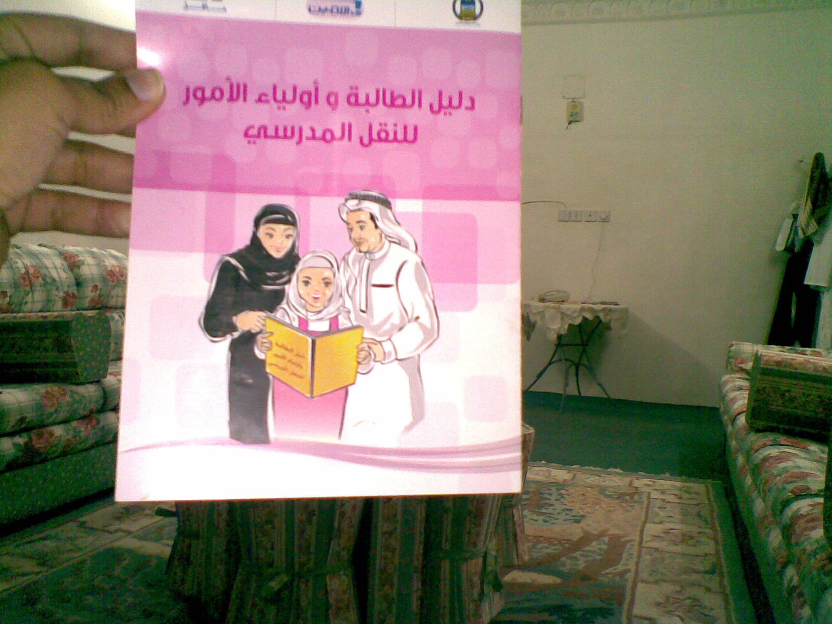

وكالة الغوث الدولية |  | مدرسة إناث الجوفة الابتدائية
الصف الرابع | ورقة عمل | 5 دقائق
الفصل الثاني | الاحترام | هبه الفيومي
عبري بلغتك الخاصة عن العبارة التالية "عامل الناس كما تحب أن يعاملوك"

أكتبي موقفين لكل من :
1- موقف شعرت باحترام الآخرين لك
***
***

2-موقف شعرت بعدم احترام الآخرين لك
***
***

أذكري إثنان من كل من :

وكالة الغوث الدولية |  | مدرسة إناث الجوفة الابتدائية
الصف الرابع | ورقة عمل | 5 دقائق
الفصل الثاني | الحقيقة و الرأي | هبه الفيومي

الحقيقة | الرأي

- عرفي المفاهيم التالية :
الحق هو :..............................................................................................................................................
وكالة الغوث الدولية |  | مدرسة إناث الجوفة الابتدائية
الصف الرابع | ورقة عمل | 5 دقائق
الفصل الثاني | مشاركتي في مجتمعي | هبه الفيومي
الواجب هو :...........................................................................................................................................
المسؤوليات هي :.....................................................................................................................................
..........................................................................................................................................................
- ما واجبك تجاه :
الاسرة :....................................................................
المدرسة :....................................................................
الوطن :.......................................................................
من حقوق الإنسان

أكملي الخريطة المفاهيمية التالية :
وكالة الغوث الدولية |  | مدرسة إناث الجوفة الابتدائية
الصف الرابع | ورقة عمل | 5 دقائق
الفصل الثاني | المشاركة المجتمعية والعمل التطوعي | هبه الفيومي
مجالات
المشاركة
المجتمعية
الاعلامي
الاجتماعي
الصحي
زيارة معرض الكتاب
ترشيد الاستهلاك

وكالة الغوث الدولية |  | مدرسة إناث الجوفة الابتدائية
الصف الرابع | ورقة عمل | 5 دقائق
الفصل الثاني | المجموعة الشمسية | هبه الفيومي
قارني بين الارض و القمر وبيني صور الاختلاف و الشبه :
الارض  الاختلاف | وجه الشبه | القمر  الاختلاف

وكالة الغوث الدولية |  | مدرسة إناث الجوفة الابتدائية
الصف الرابع | ورقة عمل | 5 دقائق
الفصل الثاني | حركة الارض | هبه الفيومي
عرفي محور الارض؟
..................................................................................................................
للارض حركتان هما
أكملي الجدول التالي بما يناسبه :
بداية فصل الشتاء
بداية فصل الربيع
بداية فصل الصيف
بداية فصل الخريف

وكالة الغوث الدولية |  | مدرسة إناث الجوفة الابتدائية
الصف الرابع | ورقة عمل | 5 دقائق
الفصل الثاني | المناطق الحرارية | هبه الفيومي
عرفي خط الاستواء ؟ .........................................................................................................
** وفقي في الرسمة بين الكلمات و توزيع المناطق الحرارية
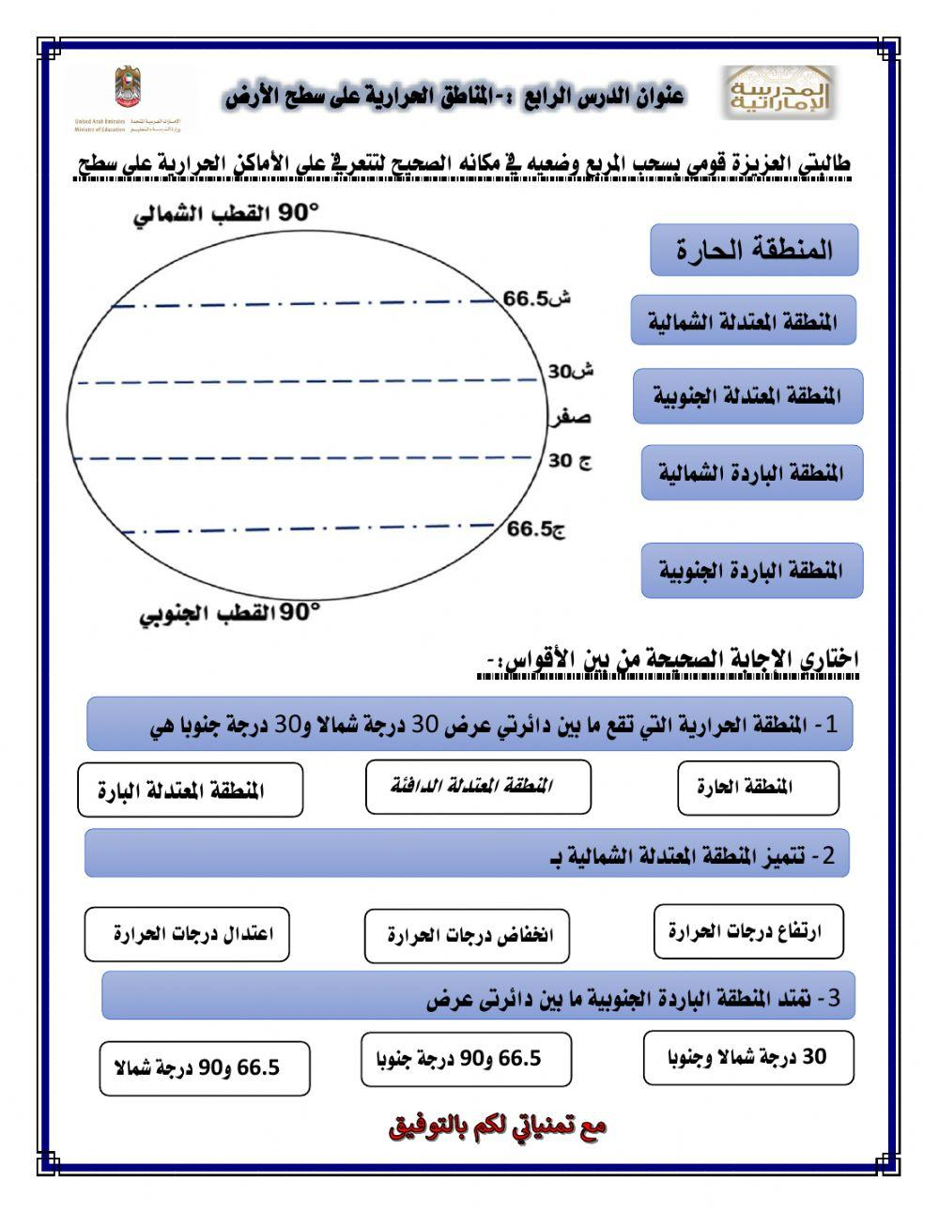

وكالة الغوث الدولية |  | مدرسة إناث الجوفة الابتدائية
الصف الرابع | ورقة عمل | 5 دقائق
الفصل الثاني | الخريطة وعناصرها | هبه الفيومي
من خلال دراستك لدرس الخريطة وعناصرها حدد عناصر الخريطة على الشكل التالي
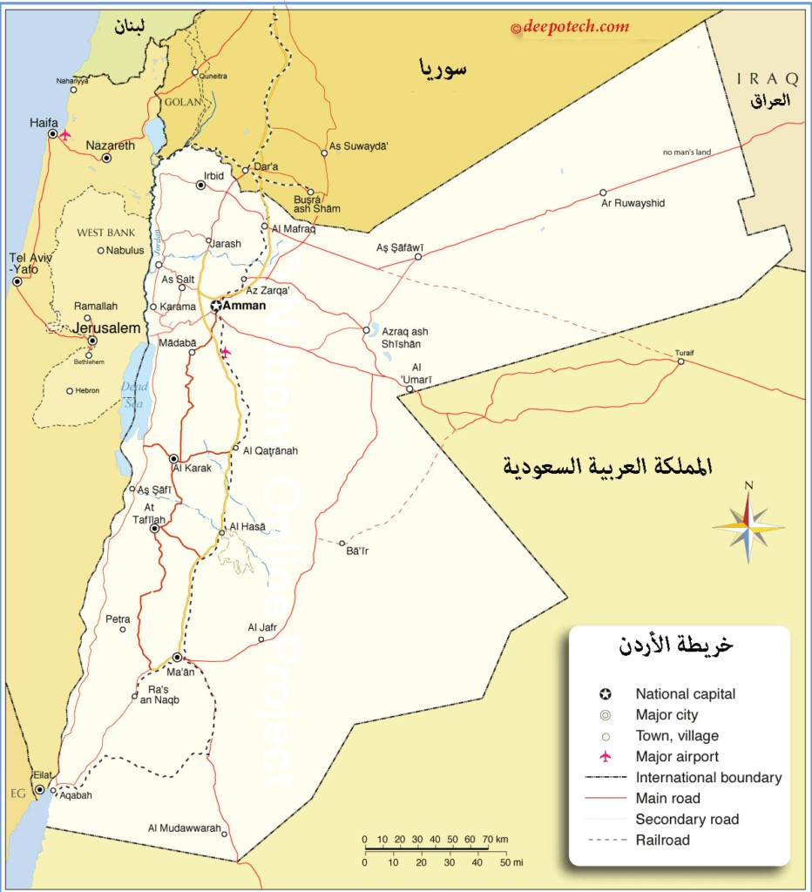

خريطة المملكة الاردنية الهاشمية

وكالة الغوث الدولية |  | مدرسة إناث الجوفة الابتدائية
الصف الرابع | ورقة عمل | 5 دقائق
الفصل الثاني | بلاد الشام والعراق | هبه الفيومي
من خلال دراستك لوحدة بلاد الشام والعراق أكملي الجدول التالي بما يناسبة من معلومات
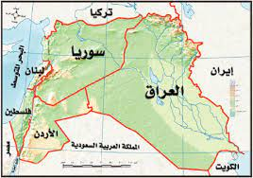
الدولة | الاردن | فاسطين | سوريا | لبنان | العراق
الموقع

العاصمة

أهم الحضارات
التي استقرت فيها

وكالة الغوث الدولية |  | مدرسة إناث الجوفة الابتدائية
الصف الرابع | ورقة عمل | 5 دقائق
الفصل الثاني | شبه الجزيرة العربية | هبه الفيومي
عرفي ما يلي :
** الجزيرة :...............................................................................................
** شبه الجزيرة :..........................................................................................
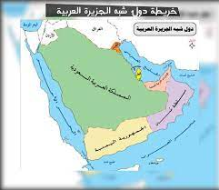
عددي الدول التي تتكون منها خريطة شبه الجزيرة العربية

